**TRƯỜNG ĐẠI HỌC THỦY LỢI**

**KHOA CÔNG NGHỆ THÔNG TIN**



**BÁO CÁO BÀI TẬP LỚN MÔN HỌC**

**CÔNG NGHỆ PHẦN MỀM**

***Đề tài:***

**Nhóm sinh viên thực hiện: Nhóm …**

**Thành viên nhóm:** …

**Giảng viên hướng dẫn*:***

***Hà Nội, tháng 10 năm 2023***

NHIỆM VỤ 3/4: SPRINT 1/2

# **I. Tài liệu đặc tả yêu cầu phần mềm**

## 1.1 Biểu đồ Phân rã chức năng (FDD)

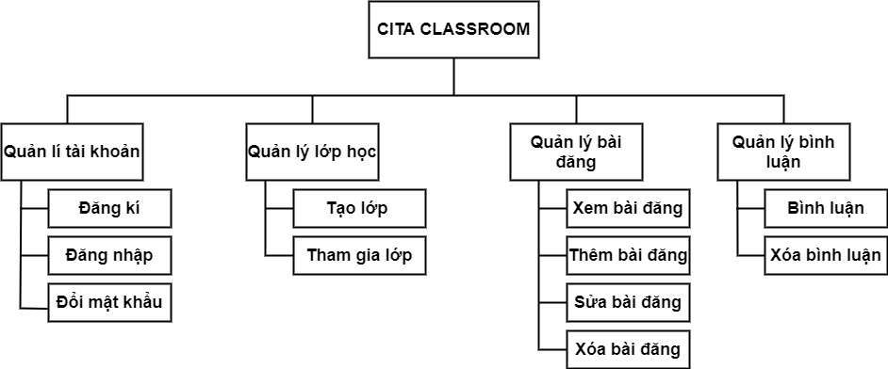

## 1.2 Biểu đồ Luồng dữ liệu (DFD)

### 1.2.1 DFD Đăng ký

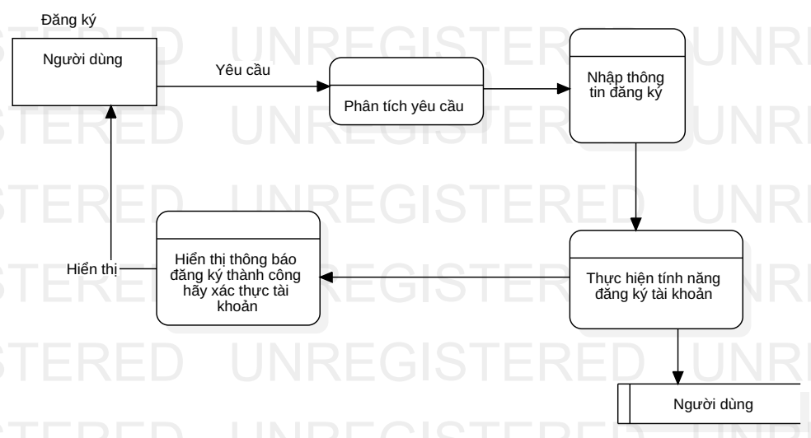

### 1.2.2 DFD Đăng nhập

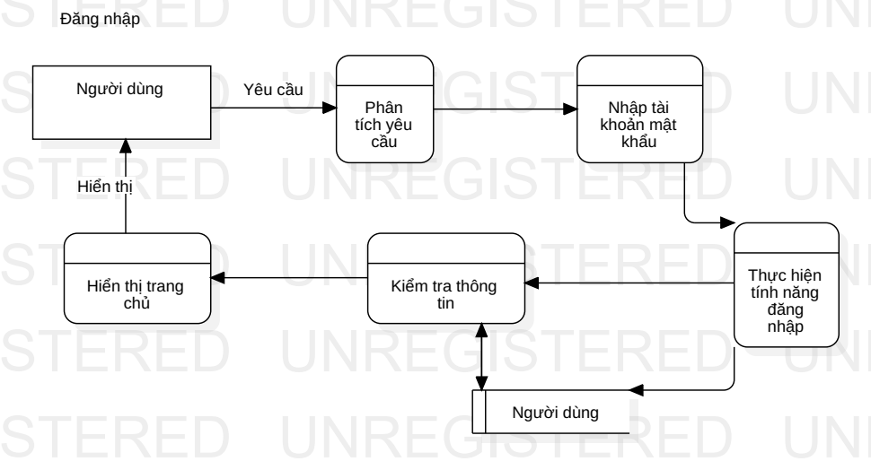

### 1.2.3 DFD Xác thực tài khoản

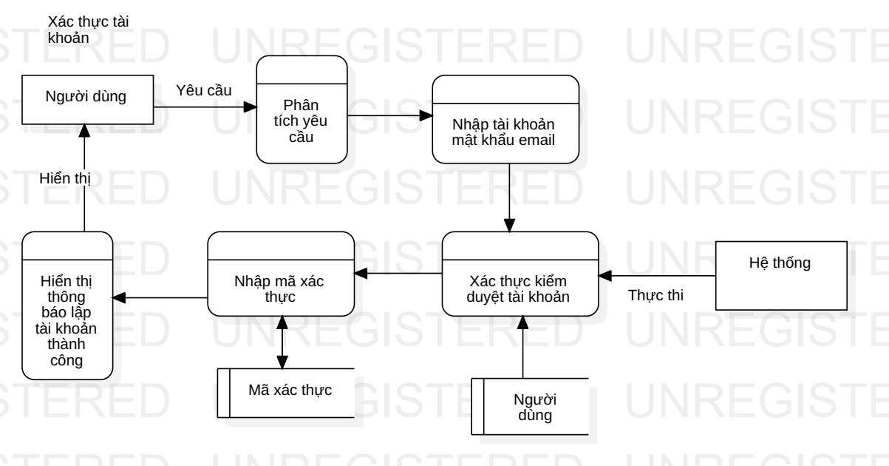

### 1.2.5 DFD Xác thực kiểm duyệt bài viết

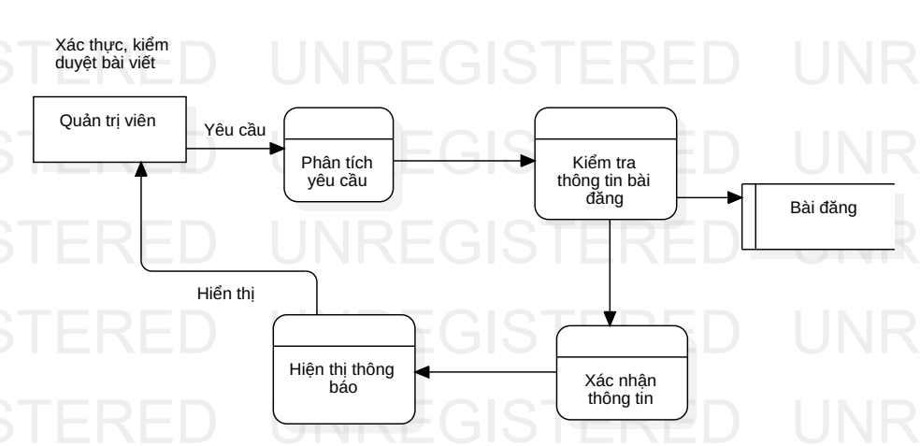

### 1.2.6 DFD Thêm bài đăng

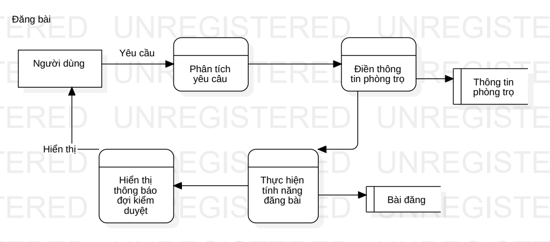1.2.7 DFD Bộ lọc

### 

1.2.8 DFD Sửa bài

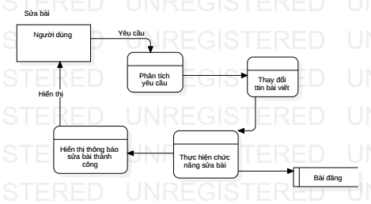



## 1.3 Sơ đồ Use case tổng quát

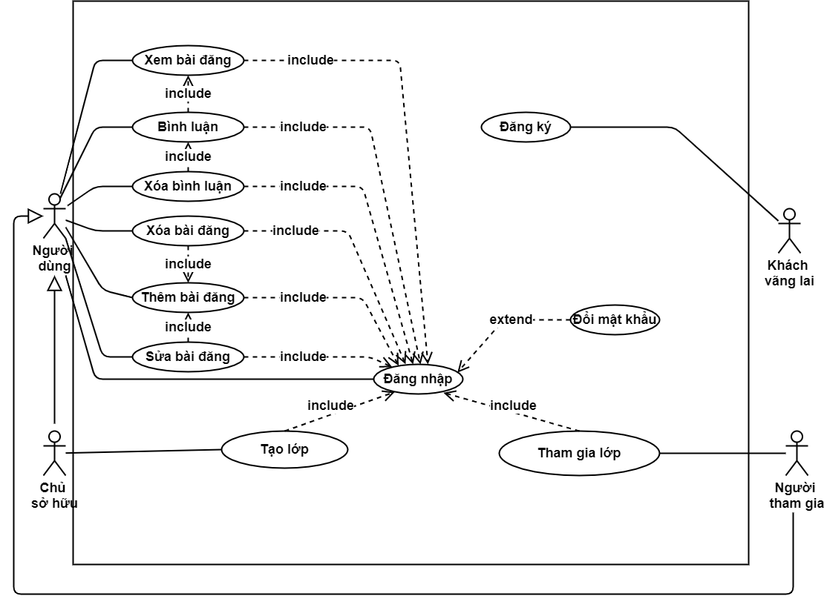

## 1.4 Miêu tả chi tiết các Use cases

### 1.4.1 Use case Đăng ký

|  |  |  |  |
| --- | --- | --- | --- |
| Use Case ID | 01 | | |
| Use Case Name | Đăng ký | | |
| Created By: | … | Last Updated By | … |
| Date Created: | … | Date Last Updated | … |

|  |  |
| --- | --- |
| Actor | Khách vãng lai |
| *Description* | Chức năng đăng ký cho phép người dùng đăng ký để tham gia hoặc tạo các lớp |
| *Trigger* | Chức năng này được sử dụng khi khách vãng lai click vào nút “Sign up” |
| *Pre-conditions* | Khách vãng lai truy cập vào website |
| *Post conditions* | Khách vãng lai đăng ký thành công |
| *Flow of Events* | 1. Khách vãng lai truy đăng nhập vào website  2. Khách vãng lai chọn “Sign up”  3. Hệ thống hiển thị giao diện nhập tên, email, mật khẩu  4. Khách vãng lai nhập tên, email, mật khẩu và chọn “Sign up”  5. Hệ thống hiển thị thông báo đăng ký thành công và yêu cầu khách vãng lai xác thực tài khoản  6. Khách vãng lai click vào link xác thực được gửi trong mail  7. Hệ thống hiển thị giao diện xác thực tài khoản thành công |

### 1.4.2 Use case Đăng nhập

…

### 1.4.3 Use case Tạo lớp

…

### 1.4.4 Use case Tham gia lớp

…

### 1.4.5 Use case Bình luận

…

### 1.4.6 Use case Xóa bình luận

…

### 1.4.7 Use case Xem bài đăng

…

### 1.4.8 Use case Tạo bài đăng

…

### 1.4.9 Use case Sửa bài đăng

…

### 1.4.10 Use case Xóa bài đăng

…

## 1.5 Sơ đồ Trình tự (SD)

### 1.5.1 SD Đăng Nhập

…

1.5.2 SD Đăng ký

…

### 1.5.3 SD Đổi mật khẩu

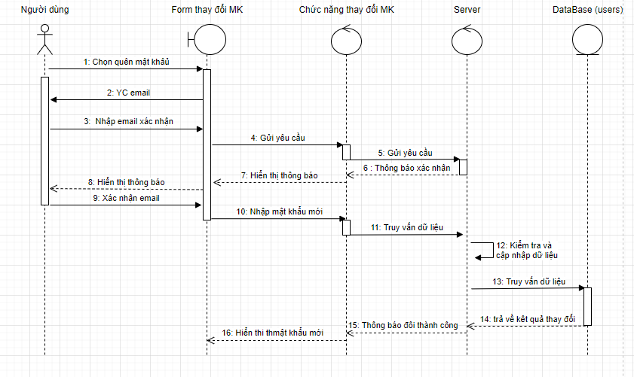

1.5.4 SD Tạo bài đăng

…

1.5.5 SD Xóa bài đăng

…

### 1.5.6 SD Sửa bài đăng

…

### 1.5.7 SD Xem bài đăng

…

### 1.5.8 SD Bình luận

…

### 1.5.9 SD Xóa bình luận

…

### 1.5.10 SD Tạo lớp tham gia

…

### 1.5.11 SD Tham gia lớp

…

## 1.6 Biểu đồ quan hệ thực thể (ERD)

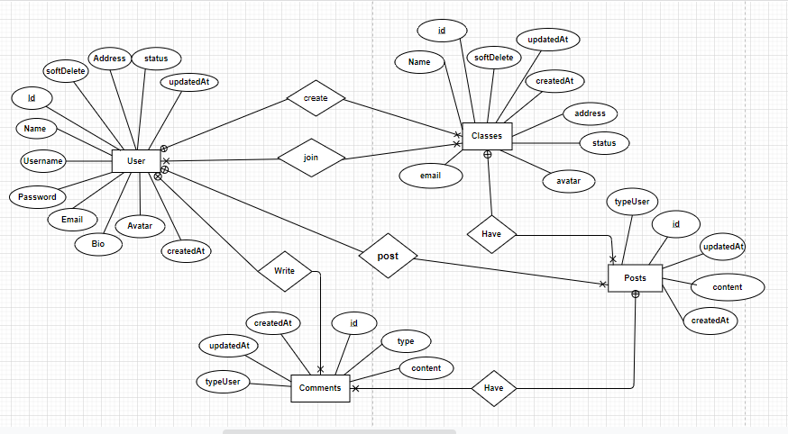

# **II. Thiết kế phần mềm**

## 1. **Thiết kế Kiến trúc**

<< HÌNH VẼ MINH HOẠ VÀ GIẢI THÍCH CÁC THÀNH PHẦN TRONG KIẾN TRÚC CỦA PHẦN MỀM >>

-View

Giao diện trang chủ

Đăng nhập/Đăng ký

Bộ lọc

Đăng bài

Xem thông tin phòng trọ

-Controller

Thông tin phòng trọ

Thông tin người dùng

Thông tin đăng nhập đăng ký

-Model

Quản lý người dùng

## 2. **Thiết kế Hướng đối tượng**

<< NẾU PHẦN MỀM ĐƯỢC PHÁT TRIỂN THEO HƯỚNG ĐỐI TƯỢNG THÌ VẼ HÌNH MINH HOẠ VÀ GIẢI THÍCH CÁC LỚP, CŨNG NHƯ MỐI LIÊN HỆ GIỮA CÁC LỚP >>

VÍ DỤ

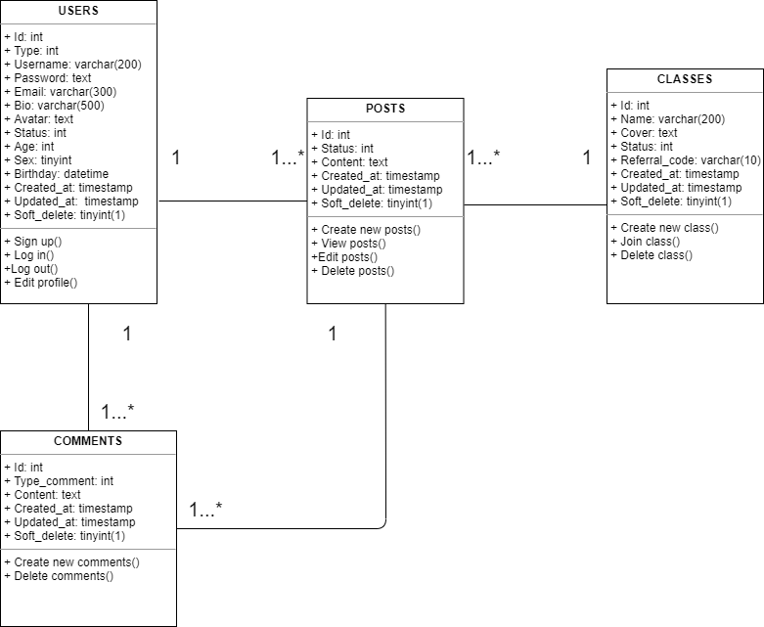

## 3. **Thiết kế Dữ liệu**

<<DỰA VÀO BIỂU ĐỒ QUAN HỆ THỰC THỂ Ở TRÊN>>

### 3.1 Các thực thể và thuộc tính

* **users**(id, username, password, email, bio, avatar, status, type, age, sex, birthday, created_at, updated_at, soft_delete)
* **posts**(id, status, content, created_at, updated_at, soft_delete)
* **classes**(id, name, cover, status, referral_code, created_at, updated_at, soft_delete)
* **comments**(id, type_comment, content, created_at, updated_at, soft_delete)

### 3.2 Mối liên kết

* **users** và **posts** là liên kết 1 - n
* **users** và **classes** là liên kết m - n
* **users** và **comments** là liên kết 1 - n
* **posts** và **comments** là liên kết 1 - n
* **classes** và **posts** là liên kết 1 - n

### 3.3 Chuyển sang quan hệ

* Liên kết 1 - N → Khóa chính của quan hệ bên một trở thành khóa ngoại của quan hệ bên nhiều.
* Liên kết M - N → Tạo bảng quan hệ mới, chuyển khóa chính của hai quan hệ phía M và N thành khóa ngoại của quan hệ mới. Khóa chính của quan hệ mới là sự kết hợp của hai khóa ngoại.

Kết quả:

* **users**(id, username, password, email, bio, avatar, status, type, age, sex, birthday, created_at, update_at, soft_delete)
* **posts**(id, status, content, created_at, updated_at, soft_delete, owner_id, class_id)
* **classes**(id, name, cover, status, referral_code, created_at, updated_at, soft_delete)
* **comments**(id, type_comment, content, created_at, updated_at, soft_delete, owner_id, topic_id)
* **student_classes**(id, created_at, updated_at, soft_delete, status, user_id, class_id)

### 3.4 Chuẩn hóa dữ liệu

<<CÓ THỂ BỎ QUA NẾU CHƯA HỌC Ở CÁC MÔN HỌC TRƯỚC>>

#### 3.4.1 Xác định phụ thuộc hàm

* id xác định một người dùng duy nhất bao gồm tên người dùng, mật khẩu, email, lý lịch, ảnh đại diện, trạng thái, địa chỉ, ngày tạo, ngày cập nhật, xóa mềm.
* id xác định một bài đăng duy nhất bao gồm các thông tin về bài đăng : nội dung, kiểu người dùng, thời gian đăng bài, thời gian chỉnh sửa, xóa mềm.
* id xác định một lớp học duy nhất gồm thông tin lớp học: tên lớp, email, hình đại diện, trạng thái lớp học, địa chỉ, thời gian tạo, thời gian chỉnh sửa, xóa mềm.
* id xác định một bình luận hoa duy nhất gồm các thông tin liên quan đến bình luận đó: loại bình luận, nội dung, loại người dùng, thời gian bình luận, thời gian chỉnh sửa, xóa mềm, mã người dùng và mã bài đăng.

#### 3.4.2 Xét các dạng chuẩn

* **users**(id, username, password, email, bio, avatar, status, type, age, sex, birthday, created_at, updated_at, soft_delete)

Đặt id = A, username = B, password = C, email = D,bio = E, avatar = F, status = G, type = H, age = I, created_at = K, updated)at = N, soft_delete = M, sex = O, birthday = Q

Phụ thuộc hàm:

F = {A → B, A → C, A → D, A → E, A → F, A → G, A → H, A → I, A → K, A → N, A → M, A → O, A → Q}

=> Đạt 1NF vì không có thuộc tính đa trị

=> Đạt 2NF vì các thuộc tính không khóa phụ thuộc đầy đủ vào khóa chính A

=> Đạt 3NF vì các thuộc tính không khóa phụ thuộc trực tiếp vào khóa chính A

=> Đạt BCNF vì không có thuộc tính khóa nào phụ thuộc vào thuộc tính không khóa

* **posts**(id, status, content, created_at, updated_at, soft_delete, owner_id, class_id)

…

* **classes**(id, name, cover, status, referral_code, created_at, updated_at, soft_delete)

…

* **comments**(id, type_comment, content, created_at, updated_at, soft_delete, owner_id, topic_id )

…

* student_classes(id, created_at, updated_at, soft_delete, status, user_id, class_id )

…

### 3.5 Sơ đồ quan hệ

<<HÌNH VẼ SƠ ĐỒ QUAN HỆ >>

## 4. **Thiết kế Giao diện Người dùng**

HÌNH VẼ GIAO DIỆN CỦA PHẦN MỀM. CÓ THỂ SỬ DỤNG MỘT SỐ NỀN TẢNG CHO PHÉP THIẾT KẾ GIAO DIỆN NGƯỜI DÙNG NHƯ: [NinjaMock](https://ninjamock.com/), [Figma](https://www.figma.com/), [MockingBot](https://mockingbot.in/), [MarvelApp](https://marvelapp.com/examples), [Sketch](https://www.sketch.com/), Adobe Photoshop, …

**NGHIÊM CẤM CHỤP MÀN HÌNH CHƯƠNG TRÌNH CÓ SẴN**

# **III. Mã nguồn**

<< LINK MÃ NGUỒN TRÊN GITHUB, NẾU CÓ>>

# **IV. Tài liệu kiểm thử**

* Tham khảo báo cáo [kiểm thử giao diện](https://docs.google.com/spreadsheets/d/1FCA8NTF_SsqQ2uHMDUXzuczcVpzEwfFQPNqQ6j1Ih9Y/edit?usp=sharing)
* Tham khảo báo cáo [kiểm thử chức năng](https://docs.google.com/spreadsheets/d/1JM-fTYkRxvUmpwPzZ_QcdknETALVys91ZCZwdBbAj6U/edit?usp=sharing)